Министерство образования и науки Украины

Государственный университет «Одесская политехника»

Кафедра атомных электростанций

Учебное пособие

по дисциплинам «Оперативное управление энергоблоком АЭС» и «Источники и системы преобразования энергии» «Термодинамическое моделирование работы теплотехнического оборудования энергоблока АЭС с водой в качестве теплоносителя или рабочего тела» для соискателей-иностранцев специальности «Атомная энергетика»

Одесса, 2022 г.

Министерство образования и науки Украины

Государственный университет «Одесская политехника»

Кафедра атомных электростанций

Учебное пособие

по дисциплине «Оперативное управление энергоблоком АЭС» и «Источники и системы преобразования энергии» «Термодинамическое моделирование работы теплотехнического оборудования энергоблока АЭС с водой в качестве теплоносителя или рабочего тела» для соискателей-иностранцев очной и заочной форм обучения по специальности 143 «Атомная энергетика»

Утверждено

на заседании кафедры АЭС.

Протокол № 8 от 12.04.2022 г.

Одесса, 2022 г.

Учебное пособие для проведения практических занятий и самостоятельной работы по дисциплинам «Оперативное управление энергоблоком АЭС» и «Источники и системы преобразования энергии» «Термодинамическое моделирование работы теплотехнического оборудования энергоблока АЭС с водой в качестве теплоносителя или рабочего тела» для соискателей-иностранцев очной и заочной форм обучения по специальности 143 Атомная энергетика. Одесса: Государственный университет «Одесская политехника», 2022. – 43 с.

Авторы: Ивахненко И.А., кандидат технических наук, доцент

Ивахненко Т.Н., преподаватель математики курсов довузовской подготовки ОНМА.

Рецензент: Герлига В.А., доктор технических наук, профессор.

Содержание

Стр.

Ведение ………..………………………………………..……….….……...4

1. Блок-схема термодинамического моделирования работы ЭБ….……….4
2. Описание блока 1 блок-схемы термодинамического моделирования

работы ЭБ - «составляется тепловая схема ЭБ»…………………..…….......…6

1. Описание блока 2 блок-схемы термодинамического моделирования

работы ЭБ– «составляется описание его работы»………..……...……...…….. 7

1. Описание блока 3 блок-схемы термодинамического моделирования

работы ЭБ – «составляется расчетная схема ЭБ» ………....………………....8

1. Описание блока 4 блок-схемы термодинамического моделирования

работы ЭБ – «на расчетной схеме обозначаются точки с характерным давлением»………………………………………………………………...………9

1. Описание блока 5 блок-схемы термодинамического моделирования

работы ЭБ – «строятся схемы характерных изобар»..…...……………………12

1. Описание блока 6 блок-схемы термодинамического моделирования

работы ЭБ – «на схемах, расчетной и характерных изобар, обозначаются точки с известными термодинамическими параметрами»...………………....12

1. Описание блока 7 блок-схемы термодинамического моделирования

работы ЭБ – «схематически определяются ТД параметры в других точках расчетной схемы ЭБ. Строится схема графика работы ЭБ»..……………….15

1. Описание блока 8 блок-схемы термодинамического моделирования

работы ЭБ – «если схема ЭБ представляется работоспособной»…………… 43

1. Описание блока 9 блок-схемы термодинамического моделирования

работы ЭБ – «строится график работы ЭБ»………………………….. ………44

1. Описание блока 10 блок-схемы термодинамического моделирования

работы ЭБ – «если схема ЭБ работоспособна»..…...……………………….…45

Список использованной литературы…………..…...…..…………………..45

Введение

Задачей данного учебного пособия (УП) является научить студентов

специальности … строить термодинамические (ТД) модели работы теплотехнического оборудования (ТТО) энергоблока (ЭБ) АЭС с ядерным реактором типа ВВЭР-1000 и ЭБ в целом, в том числе научить:

- определять процессы изменения ТД состояния воды и водяного пара, протекающие в оборудовании ЭБ в различных режимах его эксплуатации, фазовые переходы, протекающие в нём, качество пара – влажный, сухой насыщенный, перегретый;

- оценивать их влияние на работу ЭБ;

- определять неизвестные ТД параметры теплоносителя (ТН) и (или) рабочего тела (РТ) по известным;

- оценивать ТД условия работы оборудования, возможные последствия

изменения ТД параметров ТН и (или) РТ, в том числе, влияние их на нейтронно-физические характеристики реактора и др.;

- понимать назначение ТТО оборудования ЭБ и понимать, как оно его осуществляет.

1. Блок-схема термодинамического моделирования работы ЭБ

Содержание учебного материала приводится в виде описания

содержания и техники выполнения блоков блок-схемы термодинамического моделирования работы ЭБ, приведенной на рис.1. Теперь задачу обучения можно определить так – научить для заданного ЭБ в заданном варианте его состояния выполнять действия, представленные упомянутой блок-схемой.

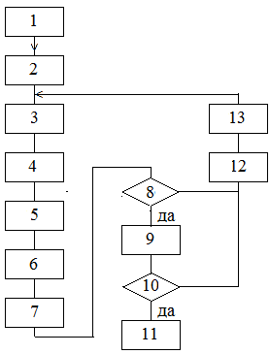

Рис. 1. Блок-схема термодинамического моделирования работы ЭБ:

1 – составляется тепловая схема ЭБ;

2 – составляется описание его работы;

3 - составляется расчетная схема ЭБ;

4 – на расчетной схеме обозначаются точки с характерным давлением;

5 – строятся схемы характерных изобар;

6 – на схемах, расчетной и характерных изобар, обозначаются точки с известными термодинамическими (ТД) параметрами;

7 – схематически определяются ТД параметры в других точках расчетной схемы ЭБ. Строится схема графика работы ЭБ.

8 - если схема ЭБ представляется работоспособной;

9 – строится график работы ЭБ;

10 – если схема ЭБ работоспособна;

11 – заключение;

12 – схема ЭБ корректируется;

1. – описание его работы корректируется.

2. Описание блока 1 блок-схемы термодинамического моделирования работы ЭБ - «составляется тепловая схема ЭБ»

Здесь рассмотрим содержание и технику выполнения блока 1 блок схемы, приведенной на рис.1. По замыслу данного УП эксплуатационное состояние (режим работы) ЭБ и его соответствующая тепловая схема должны быть заданы. Их определение не входит в задачу настоящего УП. Напомним лишь, что в дисциплине «Оперативное управление энергоблоком АЭС» в качестве примера рассматривается нормальный режим работы 1-го блока ЮУ АЭС «Разгрузка блока и перевод реактора в подкритическое состояние». Он представляет собой нормальный переход (П) - П = С1 → С2, где С1 - «работа блока на номинальном уровне мощности», С2 – «работа блока в состоянии «горячий резерв». В процессе данного перехода изменяются и ТД состояние ЭБ и его тепловая схема - состав и состояние оборудования, которым осуществляется каждый вариант ТД состояния ЭБ в процессе указанного перехода. Здесь тепловой схемой называется та часть развернутой тепловой схемы ЭБ, которой осуществляется то или иное его предусмотренное ТД состояние. Указанный переход мы представляем ступенчатым изменением состояний ЭБ: С = С1 → С1,1 → … → С1,38 → С2, где индексы, точнее их части после запятых, обозначают номера этапов управления ЭБ,

описанные в [1]. Студент должен уметь определить и тепловую схему ЭБ и ТД С ЭБ на заданном преподавателем этапе управления. Научить студентов последнему умению и является задачей настоящего УП.

Здесь мы используем, в качестве заданной, тепловую схему ЭБ АЭС с ВВЭР 1000, приведенную на рис. П.6. литературы [2]. Она, в несколько упрощённом варианте, приводится на рис.2 настоящего УП. Оправданием использования последней является её большое сходство с тепловой схемой 1-го блока ЮУ АЭС. Схема на рис.2 (принимаем) соответствует нормальной работе ЭБ на номинальном режиме – при электрической мощности – 1000 мВт. Т.е., принимаем, С- «работа блока на номинальном уровне мощности». Нашей задачей является построить ТД модель данного С и этим его определить.

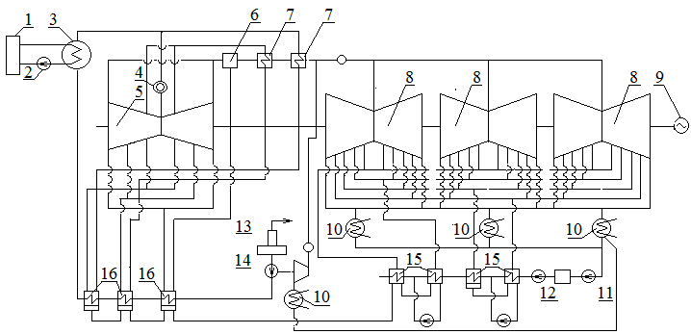

Рис. 2. Тепловая схема (упрощенная) ЭБ АЭС с ВВЭР 1000: 1 – реактор; 2 – главный циркуляционный насос; 3 – парогенератор; 4 – стопорно-регулирующий клапан; 5 – цилиндр высокого давления; 6 - сепаратор; 7 – промежуточный пароперегреватель; 8 – цилиндр среднего и низкого давления; 9 – электрогенератор; 10 – конденсатор;11, 12 – конденсатные насосы: 13 – деаэратор; 14 – питательный турбонасос; 15 – подогреватели низкого давления; 16 – подогреватели высокого давления.

3. Описание блока 2 блок-схемы термодинамического моделирования работы ЭБ– «составляется описание его работы»

Здесь рассмотрим содержание и технику выполнения блока 2 блок схемы, приведенной на рис.1.

Описание чего-нибудь в природе можно разделить на словесные и специальные. Техника, хоть это и звучит непривычно, является частью природы. Мне не известен хотя бы один случай, где оспаривается главенствующая роль словесного описания – с него всё начинается – оно начало познания. Его, в некоторых случаях, недостаточная определенность, наверное, явилась причиной появления и развития специальных языков. К ним относится и язык математики с её формулами и графиками. Здесь же речь идет о словесном описании работы ЭБ, тепловая схема которого приводится на рис.2, в С «работа на номинальном уровне мощности». Пример такого описания здесь не приводится, так как предполагается, что после изучения таких дисциплин, как «атомные электростанции», «турбины АЭС», «теплообменное оборудование АЭС», «ядерные реакторы» и др. студент-пользователь настоящего УП, знает как работает данный ЭБ в данном С и может самостоятельно составить описание его работы, например, с помощью литературы [2].

4. Описание блока 3 блок-схемы термодинамического

моделирования работы ЭБ – «составляется расчетная схема ЭБ»

Здесь рассмотрим содержание и технику выполнения блока 3 блок схемы, приведенной на рис.1. В данном УП мы занимаемся ТД моделированием работы заданного ЭБ в заданном С. Работой ЭБ здесь мы называем осуществление им определенной совокупности процессов изменения ТД состояния теплоносителя (ТН) и рабочего тела (РТ). Каждый отдельный процесс указанной совокупности осуществляется в «своём» ТТО. Он осуществляется непрерывно и в одном и том же месте ЭБ. Он характеризуется неизменными во времени граничными условиями – такими, что ТД параметры ТН или РТ на входе и выходе осуществляющего его оборудования одинаковые с ТД параметрами ТН или РТ на выходе и входе смежного оборудования – оборудования, где осуществляются смежные термодинамические процессы. Из сказанного следует, что для построения ТД модели работы ЭБ нам нужен рисунок, где есть определенная совокупность ТТО, соединенного в определенной последовательности – такая, что осуществлением соответствующих ТД процессов в соответствующей последовательности осуществляется заданное С ЭБ. Его главная особенность:

а) он должен быть максимально простым (это достигается, в частности, приведением на нём только ТТО, соединенного последовательно);

б) должна быть возможность обозначить все входы и выходы ТТО соответствующими именованными точками.

Для ТД моделирования работы ЭБ здесь используется идеальное приближение. Это значит, что мы не учитываем такие явления, как трение в оборудовании, в том числе в трубопроводе, потери теплоты и др. Такое приближение упрощает моделирование работы ЭБ, позволят получать новые результаты – полезные для понимания его работы. Последние вполне пригодны для использования в качестве первого приближения относительно реальных, они позволяют оценивать «поведение» ТД параметров в тех или иных точках оборудования «в ответ» на управляющие воздействия операторов ЭБ, в том числе определять опасные или безопасные тенденции их изменения и, наконец, как известно, они могут быть использованы для получения значений термодинамических параметров ТН и РТ – близких к действительным в данном С ЭБ. На рис. 3 в качестве примера приводится расчетная схема ЭБ, построенная преобразованием его тепловой схемы, приведенной на рис.2. На первой, в отличие от второй:

1. уменьшили состав одноименных обозначений оборудования до

обозначений в одном экземпляре – только оборудования, соединенного последовательно: двухвыхлопных турбин до одновыхлопных, многоцилиндровых до одноцилиндровых;

1. исключили главный циркуляционный насос (2), как утративший своё

значение в идеальной моделе работы ЭБ;

1. число конденсаторов сократили до одного;
2. охладители дренажа регенеративных подогревателей обозначили

отдельными устройствами (чтобы обозначить входы и выходы ТН).

Выше указаны наиболее существенные действия по преобразованию схемы на рис.2 в расчетную. Другие выполненные действия представляются понятными при сравнении рисунков.

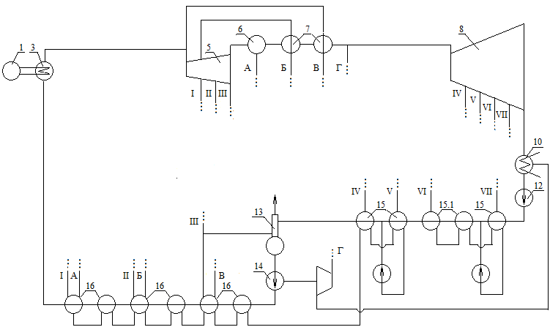

Рис.3. Расчетная схема ЭБ АЭС с ВВЭР 1000: 1 – реактор; 3 – парогенератор; 5 – цилиндр высокого давления; 6 - сепаратор; 7 – промежуточный пароперегреватель; 8 – цилиндр среднего и низкого давления; 10 – конденсатор; 12 – конденсатный насос: 13 – деаэратор; 14 – питательный турбонасос; 15 – подогреватели низкого давления (ПНД) (конденсаторы греющего пара); 15.1 –конденсатор греющего пара и охладитель дренажа ПНД 2; 16 – конденсаторы греющего пара и охладители дренажа подогревателей высокого давления (ПВД).

5. Описание блока 4 блок-схемы термодинамического

моделирования работы ЭБ – «на расчетной схеме обозначаются

точки с характерным давлением»

Здесь рассмотрим содержание и технику выполнения блоков 4 и 5 блок схемы, приведенной на рис.1.

Блок 4. На расчетной схеме обозначаются точки с характерным давлением. Такими здесь называются точки, величина давления в которых, абсолютная или относительно величины давления в других точек является одним из признаков работоспособности ЭБ. Здесь в качестве их обозначений, наряду с произвольно принятыми символами, используются установленные (традиционные) символы для обозначения точек в определенных местах тепловых схем подобных установок. Сами точки обозначаются на схеме крестиками в кружках. Рассмотрим обозначенные таким образом точки на расчётной схеме ЭБ на рис.4:

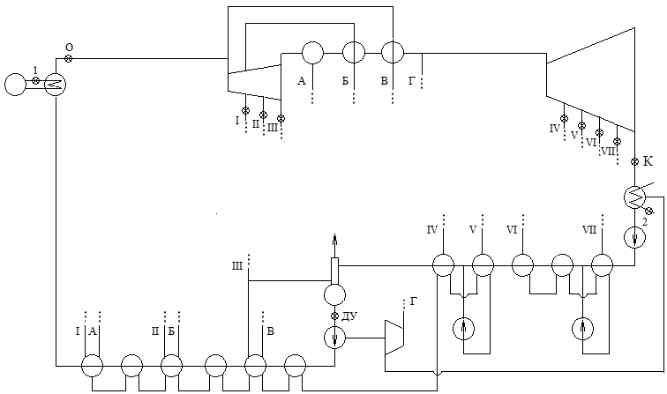

Рис.4. Расчетная схема ЭБ с обозначенными точками с характерным давлением ТН.

- Точки 0 и 1. Известно, что в парогенераторе должно выполняться условие

Р1 › Р0 (1)

где Р1 - давление в точке 1 и, соответственно, в 1-вом контуре; Р0 – давление в точке 0 и, соответственно, в парогенераторе, здесь и ниже индексы обозначают отношение к точкам, на расчетной схеме. Последнее неравенство обусловлено желанием избежать кипение в 1-вом контуре и получать сухой насыщенный пар во 2-ром.

- Точки 0 и К. Известно, чем больше степень неравенства

Т0 › ТК, (2)

где Т – температура, К, тем более термодинамически эффективным может быть ЭБ. Более того, последнее неравенство является и условием работоспособности ЭБ так как, ясно, что в условиях рассматриваемого ЭБ из (2) легко получить -

Р0 › РК, (3)

где Р – величина давления. Ясно, что турбина не будет работать, если не будет выполняться условие (3). Как известно, давление в конденсаторе рассматриваемого ЭБ по паровой стороне определяется температурой конденсации ТН второго контура ЭБ и, соответственно, температурой ТН, которым отводится теплота из конденсатора в окружающую среду.

- Точка ДУ. Известно, давление в этой точке может варьироваться в определенном диапазоне значений, но, из условий работы питательного насоса в условиях термической деаэрации ТН, должно оставаться неизменным во всех режимах нормальной работы ЭБ:

РДУ = const. (4)

На тепловой схеме ЭБ на рис.2 греющим паром ДУ в рассматриваемом режиме работы ЭБ является пар 3-го отбора турбины. Следовательно, если этот пар не является перегретым, тогда РДУ может быть в области значений

РIII > РДУ > РIV, (5)

где РIII и РIV – давление пара соответствующих отборов при номинальном уровне мощности ЭБ.

* Точки I, II, III, IV, V, VI и VII. Они обозначают отношение к пару

отборов из турбины для регенеративного подогрева конденсата и питательной воды для улучшения, в конечном итоге, технико-экономических характеристик ЭБ. Как известно, существуют оптимальные варианты распределения параметров пара отборов для указанной цели и соответствующие им величины его давления. Следовательно, указанные точки являются точками с характерным давлением, так как его определенная величина в каждом отборе (в каждой точке) определяет собой, являются ли технико-экономические характеристики ЭБ оптимальными. Это особые точки. Давление пара в них определяет технико-экономическую эффективность ЭБ.

- Точка К. Повторим суждение, приведенное выше относительно условия (3). Как известно, давление в конденсаторе рассматриваемого ЭБ по паровой стороне определяется температурой конденсации (tK) ТН второго контура,

РК = f(tК), (5)

которая, в свою очередь, определяется температурой ТН, которым отводится теплота из конденсатора в окружающую среду, точнее, его температурой на выходе из конденсатора (t2 гор.):

tK = t2 гор. + t, (6)

где $∆$ t – минимальная разность температуры конденсации и температуры охлаждающего ТН на выходе из конденсатора.

- Точка 2. Если мы используем конденсатор с жидкой водой в качестве охлаждающего ТН и предполагаем, что она в нём не кипит, этим мы ограничиваем величину Р2 величиной РS и накладываем на неё условие:

P2 >PS, (7)

где РS – величина давления насыщения воды при её температуре на выходе из конденсатора.

Заметим:

- на расчетной схеме на последнем рисунке мы обозначили 12 точек с характерным давлением. Каждая из них это точка на входе в какое-нибудь оборудование и на выходе из соответствующего смежного оборудования;

- на нашей схеме нет точек с иным (отличным от характерного) давлением в них.

1. Описание блока 5 блок-схемы термодинамического

моделирования работы ЭБ – «строятся схемы характерных изобар»

Схемы характерных изобар строим в системе координат (СК) St. Вид изобар, их физический смысл и вид их схем обсуждается, в частности, в учебном пособии [3]. Как известно, в области кипения воды имеет место функциональная зависимость температуры кипения и величины давления. При построении схем выполняется следующее:

- мы используем схему графика пограничной кривой, которая примерно совпадает с её графиком, по крайней мере в трёх точках - при t = 0 и в критической точке;

- температура кипения на схемах изобар определяет собой величину давления, которому она соответствует. Пример построения характерных изобар (изобар в характерных точках приводится на рис. 5. Положение изобар на рисунке определяется соответствующими им значениями температуры насыщения. Численные значения величины давления на рисунке приняты из следующих соображений:

1) Р1 (величина давления в точке 1) принята близкой к величине давления на напоре ГЦН прототипа - ядерного реактора ВВЭР-1000;

2) Р0 принята, с учётом условия (1), близкой к величине давления на входе в турбину К-1000 60/1500;

3) величина давления в отборах принята волевым порядком, исходя из предположения, что подогрев теплоносителя в регенеративных подогревателях осуществляется равномерно и, соответственно, равномерно распределены температуры насыщения отборов в диапазоне от tК до t0;

4) величина давления в деаэраторной установке принята, с учётом условия (4), близкой к величине давления в деаэраторах серийных АЭС с ВВЭР-1000;

5) величина давления пара в конденсаторе, в точке К, с учётом условий

(5), (6), принята близкой к аналогичной величине прототипа, с условием её последующего уточнения;

6) величина давления охлаждающей воды принята, с учётом условия (7),

равной 0,1 мПа – величиной, близкой к атмосферному давлению.

1. Описание блока 6 блок-схемы термодинамического

моделирования работы ЭБ – «на схемах, расчетной и характерных изобар,

обозначаются точки с известными термодинамическими параметрами»

О точках на расчетной схеме ЭБ с известными ТД параметрами

теплоносителя и рабочего тела

Здесь рассмотрим содержание и технику выполнения блока 6 блок схемы, приведенной на рис.1. Блок 6. На схемах (расчетной и характерных изобар) обозначаются точки с известными термодинамическими (ТД) параметрами. Эти точки указаны на расчетной схеме ЭБ на рис.6. Это точки 0, 2, 3, 7, 8, 20, ДУ, А, Б, и В. Мы их определили следующим образом:

- Точка 0. Выше мы установили, что эта точка является точкой с характерным давлением. Но, нам известно, что АЭС рассматриваемого типа работают на насыщенном паре, т.е., на выходе из парогенератора ( в точке 0) – пар с высокой степенью сухости. В идеальном приближении мы считаем его сухим насыщенным паром. Таким образом, точка 0 является точкой с известными ТД параметрами.

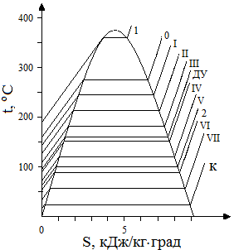

Рис. 5. Пример построения схем графиков характерных изобар (изобар в характерных точках) расчётной схемы ЭБ: 1, 0, I, II, III, ДУ, IV, V, 2, VI, VII, к- схемы графиков изобар в характерных точках.

- Точка 3. На схеме видно, что она относится к ТН на выходе из конденсатора. Известно, что в этом месте находится конденсат. Вообще-то он переохлажден в какой-то, похоже, незначительной степени, но в идеальном приближении считаем, что он имеет параметры насыщения. Последние, с учетом, что давление в этой точке нам известно, для водяного ТН полностью определены.

- Точка 2. Это ТД параметры охлаждающей воды. Они определяются, главным образом, окружающей средой на местности, где предполагается использование ЭБ по его назначению и временем года. В прямоточных системах охлаждения, это температура воды в естественных условиях, которая может быть использована в качестве «холодного» ТН в конденсаторе. Принимаем, t3 =15

- Точка 7. На расчетной схеме ЭБ видно, что эта точка находится на выходе из конденсатора ПНД 2. Греющим теплоносителем конденсатора является пар шестого отбора, который в нём конденсируется и выходит с температурой насыщения при известном (характерном) давлении пара отбора. Следовательно, на выходе из них по греющей стороне, пренебрегая переохлаждением конденсата, должна быть жидкая вода с параметрами насыщения.

- Точка 8. На выходе из сепаратора, в идеальном приближении, сухой насыщенный пар.

- Точки А, Б, В. Известно, что из сепаратора отводится жидкая вода с параметрами насыщения. Пароперегреватели – ТО типа конденсаторов по греющей стороне. Таким образом, в указанных точках – жидкая вода в состоянии насыщения.

- Точка ДУ. Известно, что на ЭБ рассматриваемого типа используется термическая деаэрация ТН, т.е., в деаэрационных колонках деаэратора вода должна нагреваться до температуры кипения (насыщения). Пренебрегая незначительным охлаждением воды в баке оперативного запаса питательной воды деаэратора и с учетом принятого здесь идеального приближения, считаем, что температура ТН в этой точке равна температуре насыщения. С учётом последнего и что давление в этой точке мы определили ранее, параметры в обсуждаемой точке нам известны.

Обозначим точки с известными параметрами на схеме графиков характерных изобар на рис. 7.

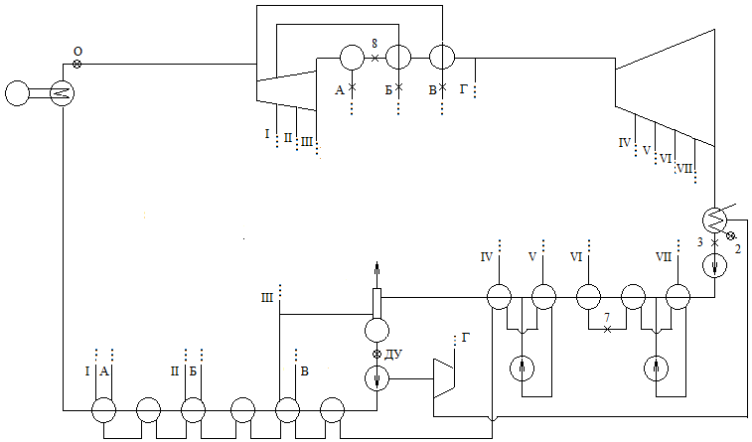

Рис.6. Расчетная схема ЭБ с обозначенными точками с известными

ТД параметрами ТН и РТ: 0, 2, 3, 7, 8, ДУ, А, Б, и В – точки с

известными ТД параметрами ТН.

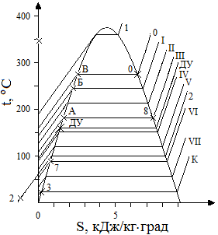

Рис.7. Схема графиков характерных изобар с точками с известными ТД

параметрами: 0, 2, 3, 7, 8, А, Б, В и ДУ (обозначены крестиками) –

точки с известными ТД параметрами.

1. Описание блока 7 блок-схемы термодинамического

моделирования работы ЭБ – «схематически определяются ТД параметры в других точках расчетной схемы ЭБ. Строится схема графика

работы ЭБ».

Это делается так:

8.1. Сначала на расчетной схеме обозначаются все, не обозначенные до

сих пор, интересующие нас точки. Как утверждается в логике, предмет познания становится таковым после его именования, в нашем случае, обозначения. Нас интересуют точки между смежным ТТ оборудованием, обозначенным на расчетной схеме. Мы это сделали для примера на расчетной схеме на рис.8.

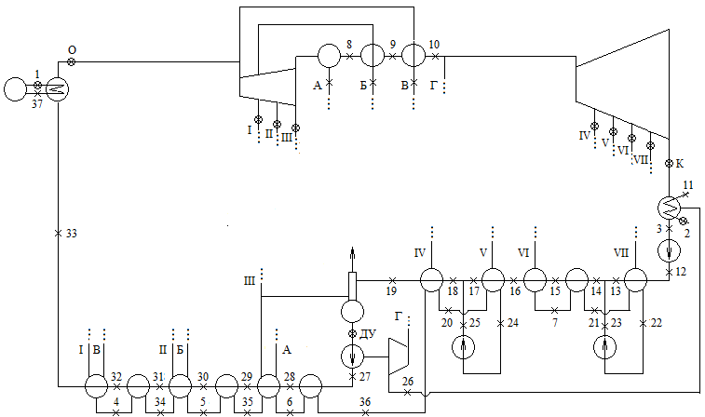

Рис.8. Расчетная схема ЭБ с обозначенными точками на входе и выходе каждой единицы теплотехнического оборудования.

8.2. Неизвестные ТД параметры ТН и РТ в обозначенных точках

определяем следующим образом. Сначала немного теории. Есть такой способ представления работы ТТО – графиками соответствующих функций – математических выражений, моделирующий работу ТТО – изобарами, изоэнтальпиями и изоэнтропами. Как известно [3], первые являются графическими моделями работы теплообменников (ТО), вторые – разного рода дросселирующих устройств, третьи – турбин и насосов. Такие графики – это известные отрезки кривых и ломаных линий на плоскости квадранта СК, в нашем случае, St. Отрезок такой линии в каком-нибудь положении в данной СК показывает все данные, характеризующие ТД процесс, протекающий в ТТО, работу которого она моделирует. Наша задача правильно нарисовать эти линии в СК.

Границами графиков (концами отрезков линий) при таком моделировании

являются точки их пересечения с графиками процессов, протекающих в смежном ТТ оборудовании или с графиками ТД состояния, обусловленных особенностями работы ТТО в составе ЭБ. У турбин, насосов, дросселирующих устройств – это давление ТН или РТ на их входе и выходе. У ТО это может быть ТД состояние ТН около него, например:

- на выходе из ПГ должен быть сухой насыщенный пар;

- на выходе из конденсатора, термического деаэратора, сепаратора СПП должна быть вода в С насыщения и другие варианты ТД С, понятные из других учебных курсов дисциплины, некоторые моменты из которых мы рассмотрим ниже.

Способ, который мы только что представили– простой и удобный для «ручного» моделирования. Дело в том, что описанные выше графики могут быть построены с помощью известных таблиц [5]. Но таблицы построены с помощью математических уравнений, устанавливающих собой соответствующие функциональные зависимости – с помощью математических функций. Точки пересечения графиков в математике называют графическим решением систем уравнений, использованием которых построены пересекающиеся графики. В данном учебном пособии мы рассматриваем графики, как самостоятельный отдельный инструмент моделирования работы ТТО. Похоже, что это – хорошо. Но представляется нужным знать алгебраическую основу графического моделирования, о которой мы только что написали. Ниже после описания графического способа моделирования работы ЭБ мы будем приводить системы уравнений, графическим решением которых являются полученные графически точки пересечения процессов, протекающих в смежном ТТО. Ведь, как мы только что упомянули, именно их использованием построены пересекающиеся графики.

8.3. Легко убедиться, что в обозначенных на схеме точках нам известно

давление ТН или РТ. Оно равно давлению в соответствующих точках с характерным давлением ТН или РТ на схеме, изображенной на рис.4.

Следовательно, нам частично известны граничные условия для

каждого ТТО ЭБ – значения величины давления воды на его входах и выходах, напомним себе – в идеальном приближении.

8.4. Вернёмся к основам графического моделирования:

**8.4.1. Уравнение.** Это такой способ решения задач когда

неизвестную величину обозначают буквой, составляют уравнение ( что-то чему-то приравнивают) и математическими приёмами определяют численное значение буквы. Уравнение – это и сущность алгоритма решения задачи и математическое выражение, которое получают при его осуществлении. Уравнения (выражения) используют, в частности, для определения неизвестных.

**Формулы.** Это те же уравнения, но с двумя и более неизвестными. Это формулы геометрии, законы Ньютона, всемирного тяготения, формула Эйнштейна и многие-многие другие. Думается, что накопление формул – обязательное условие познания, а количество накопленных формул – одна из характеристик уровня знаний. В формулах тоже что-то чему-то приравнивают и этим устанавливают функциональное соответствие их неизвестных. Формулы используют как уравнения. Можно сказать, что формула – это значимое уравнение с двумя или более неизвестными, записанное в определенной форме.

**Функции.** Как сказано, уравнение с двумя и более неизвестными устанавливает функциональное соответствие неизвестных в своем составе. В отличие от решения систем уравнений, уравнения, например, с двумя неизвестными позволяют отобразить функциональное отношение неизвестных (при этом их называют переменными) в объёме области их определения– построить соответствующие таблицы или графики, которые множеству переменных одного наименования ставят в соответствие множество значений другого. Первое наименование называют – аргументом , второе – функцией. Такая возможность оказалась полезной для познания. Таким образом, у уравнений с двумя и более неизвестными появилась ещё одна область применения: они представляют собой функциональное соответствие, позволяют его отображать таблицами и графиками.

**8.4.2. Об одном известном способе графического отображения**

**функциональной зависимости, представленной уравнением с тремя неизвестными в системе координат (СК) на плоскости (например, xy), иначе говоря, построения графика функции двух переменных.** Представим её так:

z = f(x;y). (6)

Способ называется – построение функции с параметром [4]. Он состоит в том, что одну из переменных объявляют параметром, т.е., считают величиной постоянной. Иначе говоря, функцию (6) представляют в виде:

$z={f(x)}_{y=y_{i}}.$ (7)

Функцию (6) строят строительством функции (7), которое многократно повторяют при разных yi. Точки на поле квадранта СК xz, соответствующими одному и тому же уi, соединяют отрезком линии, например, так как это показано на рис.9. Линии именуют обозначением параметра и его численным значением.

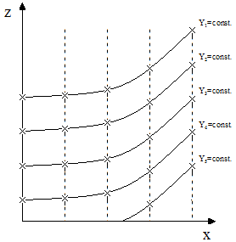

Рис. 9. К построению функции одной переменной с параметром

Выражение (7) иногда заменяют равнозначным выражением:

yi = const. (8)

**8.4.3. Известный способ использования функциональной**

**зависимости, представляемой уравнением с двумя или тремя неизвестными для решения систем таких уравнений.** Это графический способ решения систем таких уравнений. Пусть, например, требуется решить систему уравнений указанного типа

$\left\{\begin{aligned}{f\left(z,x\right)}_{y=y_{i}}=0; \\ φ\left(z,x\right)=0.\end{aligned}\right.$ (9)

Cтроят графики функций (см. пример на рис.10), соответствующих уравнениям системы. Точка их пересечения обозначает координаты (х,z) и уi, которые и являются их решением.

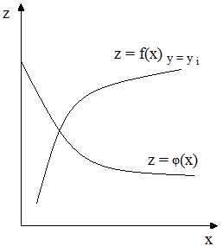

Рис.10. К решению систем уравнений графически.

8.4.4. **Уравнение состояния воды и водяного пара:**

Вспомним уравнение состояния идеального газа как что-то достаточно простое и понятное:

Pv = RT. (10)

Здесь Р, v, R и Т – давление, удельный объём, коэффициент (газовая постоянная) и температура.

Помним, что уравнениесостояния воды и водяного пара Ван-дер-Ваальса значительно сложнее первого, но по форме похоже на него.

Представим уравнениесостояния воды и водяного пара так:

Т1(t, S, P) = 0 (11)

или так

Т2(t, S, h) = 0, (12)

где t, S, P и h – температура, энтропия, давление и энтальпия,

соответственно,

Т1 и Т2 – обозначение алгоритмов, определяющего собой функционального отношения t, S и Р в первом случае и t, S и h во втором.

Указанные уравнения можно рассматривать как уравнения с параметрами вида

T1(t,S,P) = 0 при P = const. (13)

или

Т2(t, S, h) = 0, при h = const. (14)

где указанным параметром, в первом случае, является давление (Р), а во втором – энтальпия (h).

Как написано выше, функциональную зависимость переменных уравнений состояния (13) и (14) можно представить в табличном виде и графически. Указанные таблицы, нам известно, составлены и опубликованы, например, в [5], построены диаграммы состояния воды и водяного пара, в частности St, Sh и другие.

Нас интересует диаграмма St, будем её называть СК St. Заметим, каждая точка в ней обозначает конкретное состояние воды. Делает это она обозначением своих координат S и t и математических параметров Р (см. рис.9) и h.

**Термодинамический процесс.** Иногда его называют процессом изменения ТД состояния, его можно представить как многократный последовательный переход от одного состояния к другому смежному, от него к третьему смежному и т.д.

**Нас интересует три множества характерных ТД процессов.** Они являются ТД моделями работы, практически, всего ТТ оборудования ЭБ [3] . Их признаками являются их ТД модели, представленные выражениями (13), (14) и

T1(t,S,P) = 0 при s = const. (15)

Как известно, указанные процессы называются: изобарным, изоэнтальпийным и изоэнтропийным, соответственно.

Приведенным выражениям ставят в соответствие функции вида:

${t=f_{1}\left(S\right)}_{P=const.}$ (11)

${t=f_{2}(S)}_{h=const.}$ (12)

${t=f_{3}(S)}_{S=const.}$ (13)

И, наконец, выражения:

P = const., (14)

h = const., (15)

S = const. (16)

Приведенные ТД модели будем называть моделями в общем виде, т.к. им соответствует огромное множество кривых на поле СК St, которые моделируют работу соответствующего огромного множества ТТ оборудования.

Представим себе ТД модели работы ТТ оборудования, представленные выражениями (11)-(16), где вместо «const.» указаны конкретные значения Р, h или S (Pi, hi или Si).Это будут конкретные изобары, изоэнтальпии и изоэнтропыв СК St, иначе говоря, изобары, изоэнтальпии и изоэнтропы без концов, проходящие через конкретные точки на поле СК St. Это тоже модели работы ТТ оборудования в общем виде. Но их объём, по сравнению с объёмом моделей в общем виде, значительно меньше. Ниже будем их называть конкретизированными, в общем виде моделями работы ТТ оборудования.

Ясно, что конкретная модель работы конкретного ТТ оборудования (ниже будем её называть, просто, моделью работы ТТО) характеризуется конкретизированной, в общем виде моделью работы ТТО, ограниченной точками начала и окончания соответствующего ТД процесса..

**8.4.5. Подъитожим вышеизложенное относително вопроса – как**

**находят граничные точки на поле квадранта СК St, соответствующие одноименным точкам на расчетной схеме ЭБ на рис.8, используя аппарат алгебры:**

Вариант 1.

**Е**сли графики функций ТД процессов – конкретизированных, в общем виде моделей работы смежного ТТ оборудования в СК St пересекаются (см. рис.10), это значит, что точку их пересечения можно найти решением системы уравнений, где уравнениями являются приведенные ТД модели, соответствующие данным графикам, например, вида выражений (11)-(13) с указанием значений постоянных.

Вариант 2.

Выше мы писали, что

1. ТД процесс это многократный переход от одного ТД С к другому -

смежному, от него к другому смежному и т.д. до какого-нибудь конечного ТД С;

1. каждая точка на плоскости квадранта St определяет своим положением

конкретное ТД С воды и водяного пара;

1. Тот или иной ТД процесс (изобарный, изоэнтальпийный и др.)

моделируется соответствующим графиком соответствующей функции.

А теперь заметим, такие графики и функции определяют и определенные

множества ТД С и если нам при этом известна конкретизированная в общем виде ТД модель работы нашего ТТУ и она пересекает указанные графики, тогда графики трёх функций можно схематически изобразить в СК St и получить графическую модель конкретного ТД процесса, осуществляемого в данном ТТУ, как это показано на рис.11.

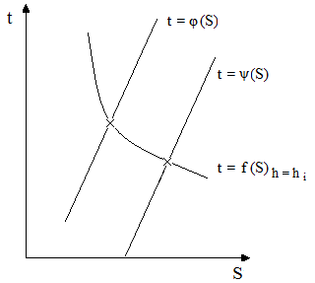

Рис.11. К определению граничных точек ТД модели работы ТТУ,

когда заданы условия на его входе и выходе и когда модель и условия заданы конкретизированными функциями в общем виде:

- конкретизированная ТД модель работы ТТУ; t = φ(S) и t = ψ(S) – конкретизированные модели ТД С ТН или РТ при значениях параметра на входе и выходе ТТУ.

Крестиками обозначены точки, определяющие своим положением на поле квадранта ТД параметры на входе и выходе ТТУ.

С использованием аппарата алгебры, искомые граничные точки на плоскости квадранта данной СК можно найти решением соответствующих систем уравнений, например, $\left\{\begin{aligned}\left\{\begin{aligned}t={f\left(S\right)}_{P=P_{i}}; \\ t=φ\left(S\right);\end{aligned}\right. \\ \left\{\begin{aligned}t={f\left(S\right)}_{P=P_{i}}; \\ t=ψ\left(S\right).\end{aligned}\right.\end{aligned}\right.$  
 (17)

Примеры ТД графического моделирования работы ЭБ.

**8.4.6. Ниже рассмотрим примеры графического ТД моделирования**

**работы ТТО ЭБ.** Рекомендуется использовать для решения каждой из обсуждаемых ниже задач следующее правило: «всё начинается с изобар».

Пример 1.

Ранее мы приняли величину характерного давления в точке 2 - ориентировочно, по прототипу, с намерением подтвердить правильность принятой величины Р2. Сделаем это. Т2 определяется работой конденсатора Конденсатор – это ТО. Для него делаем следующее:

1. Нарисуем схемы двух СК St и Qt и простейшего ТО, примерно

так, как это показано на рис.12.

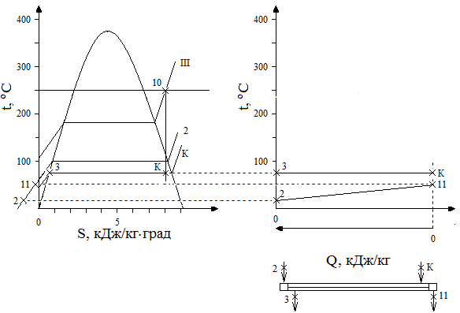

Рис.12. К определению ТД параметров в точках 2, 3, 11 и К конденсатора.

Одинаковые значения температуры на их осях ординат должны быть, примерно, на одном уровне. На схеме СК Qt рисуем две оси абсцисс, направленные противоположно относительно друг друга. Одна относится к теплоте, отдаваемой в единицу времени одним ТН в теплообменнике (ТО), другая – к теплоте, получаемой в единицу времени другим ТН. Таким образом количество той и другой является величиной положительной. Под ней схематически нарисован простейший ТО, его ось параллельна осям абсцисс, а места входа ТН находятся в районах их точек 0. Одноименные точки на схемах ТО и СК Qt должны быть по одну сторону обоих.

1. Понятно, что точки входа и выхода ТН на схеме простейшего

ТО должны быть обозначены так же, как на расчетной схеме ЭБ на рис.8.

1. В СК St рисуем схему конкретизированной в общем виде ТД модели

работы конденсатора по охлаждающей воде – схему изобары при давлении в точке 2. Его величину мы определили ранее.

1. Обозначаем в СК Qt точку 2 по известной температуре в ней, сохраняя

соответствие мест её обозначения в СК и на рис. ТО.

1. Принимаем величину подогрева охлаждающая вода в

конденсаторе t11 – t2 =35 тогда t11 = 50

1. Обозначаем точку 11 в СК Qt.
2. Строим в ней схему графика процесса изменения ТД состояния

охлаждающей воды в конденсаторе – отрезок 2-11.

1. Переносим обозначенные точки 2 и 11 в СК st на конкретизированную

в общем виде графическую модель работы конденсатора по охлаждающему ТН - изобару при Р = Р3. Получили конкретную модель работы конденсатора в st -координатах по этому ТН – отрезок 3-11.

1. Обратим внимание на следующее. В СК Qt мы обозначили точки 2,

11 и процесс 2-11, следуя правилам графического моделирования работ ТТУ. Относительно СК St, осуществляя указанный перенос точек и определение конкретной модели работы конденсатора по охлаждающему ТН, мы следовали тем же правилам.

1. Видим на рисунке последней СК, что процесс 2-11

осуществляется в докритической области жидкой воды

1. Принимаем величину минимального температурного напора

между теплоносителями в конденсаторе tK – t11 = 25

1. Тогда tK = 75 $℃.$
2. Обозначим точку К в СК Qt, собдюдая её соответствие

одноименной точке, обозначенной на рисунке простейшего ТО.

1. Знаем, что конденсация пара при одинаковом давлении

осуществляется при одинаковой температуре. Рисуем точку 3 на выходе из конденсатора по паровой стороне.

1. Рисуем процесс конденсации – отрезок К-3 в СК Qt.
2. Перенесем точку 3 в СК St на левый склон пограничной кривой,

исходя из знания, что в конденсаторе по паровой стороне должна осуществляться конденсация пара, поступающего из турбины и на выходе из него по данной стороне должен быть конденсат, т.е. точка 3 должна быть на левом склоне пограничной кривой.

Выполненными действиями, мы получили «правильную»

величину t3 и соответствующую ей Р3.

1. Точку К здесь найдем следующим образом. Смотрим на

последнюю расчётную схему ЭБ. Точка К - точка на выходе из ЦНД турбины. В нем изоэнтропийный процесс. Следовательно, SК = S10. Точка 10 – смежная точка между СПП и ЦНД. Ясно, что она является точкой пересечения следующих схем графиков – схемы конкретизированной в общем виде графической модели работы СПП, точнее, второй ступени пароперегревателя СПП, и схемы конкретизированного в общем виде графика уравнения ТД состояния воды и водяного пара при Т = const. – схемы изотермы. Известно, что температура ТН на выходе из СПП ограничивается температурой греющего ТН на входе во вторую ступень СПП. Греющим ТН является острый пар с параметрами в точке 0. Из техникоэкономических соображений, температура в точке 10 для ЭБ рассматриваемого типа принята равной 250 $℃$. Рисуем их в СК st, получаем точку 10 и, соответственно, точку К.

1. Соединяем в СК St точки К и 3, получаем схему графика

процесса в конденсаторе по паровой стороне.

1. Сравним принятое ранее и полученное «правильное»

значения температуры насыщения t3, видим, что второе больше первого на 50 $℃$. Задачей данного примера было показать совместное использование СК St и Qt и рисунка простейшего ТО для определения ТД параметров обоих ТН в конденсаторе графическим способом. Знаем, что ТД значимой является температура «холодного» ТН (температура конденсации пара), т.к. известно её прямое влияние на ТД эффективность ЭБ. Мы показали возможность работы конденсатора при t3= 75

1. Можно показать возможность сохранения значения t3, близкого к

принятому ранее (см. рис.5). Это достигается соответствующим уменьшением величины подогрева охлаждающей воды в конденсаторе и минимального температурного напора. Более подробно затронутое рассматривается, например, в [2].

1. Алгебраически, в соответствии с п. 2.5.5, точки 2 и 11 в СК St

могут быть определены решением системы уравнений, подобной системе уравнений (17):

$\left\{\begin{aligned}{t=f(S)}_{P=P_{2}}; \\ t=t_{11}; \\ t=t_{2}.\end{aligned}\right.$ (18)

где первое, второе и третье уравнения – уравнение ТД состояния воды при P = const. И t = const., соответственно.

Точка 3 может быть определена решению системы уравнений, подобной системе уравнений (9):

$\left\{\begin{aligned}t=t_{3}; \\ {t=f\left(S\right)}_{x=0};\end{aligned}\right.$ (19)

где первое – уравнение вариантов состояния воды и водяного пара при t = t3, второе – уравнение состояния воды в состоянии насыщения.

Точка 10 может быть определена аналогично - решением системы уравнений:

$\left\{\begin{aligned}t=t_{10}; \\ {t=f\left(S\right)}_{P=P_{III}};\end{aligned}\right.$ (20)

Точка К может быть определена аналогичным решением системы уравнений:

$\left\{\begin{aligned}t=t_{2}; \\ S=S_{10}.\end{aligned}\right.$ (21)

Пример 2.

1) Выбираем на расчетной схеме ЭБ на рис. 8 ТТО (часть ТТО) из числа того, для которого известны граничные условиями – ТД С воды на входе в него (в неё) и (или) на выходе. На схеме видно, что это может быть оборудование или его часть, вход в которые обозначен точками 0, 2, 3, 4, 5, 6, 7, 8 и ДУ. Из них выбираем здесь часть цилиндра высокого давления (ЦВД) турбины до первого отбора.

2) Рисуем СК St cо схемой пограничной кривой - графическое представление уравнения ТД С воды и водяного пара в состоянии насыщения.

3) На ней, как это показано на рис.13, рисуем:

а) схемы характерных изобар в точках на входе и выходе данной части ЦВД – в точках 0 и I,

б) точку 0 и

в) схему графика конкретизированной в общем виде ТД модели работы турбины – изоэнтропу, проходящую через точку 0.

4) Искомую точку I получаем, как точку пересечения упомянутой изоэнтропы и изобары при Р = РI.

5) Алгебраически последняя точка может быть определена, в соответствии с указаниями «варианта 2», решением системы уравнений

$\left\{\begin{aligned}S=S_{0}; \\ {t=f(S)}_{P=P_{I}};\end{aligned}\right.$ (20)

где первое – конкретизированная в общем виде ТД модель процесса изменения ТД состояния РТ в турбинах данного типа (включающая точку 0), а второе – уравнение ТД С воды при давлении, равном давлению пара первого отбора.

6) Точки 0 и I являются схемами графических ТД моделей одноименных точек на расчетной схеме ЭБ на рис.8.

7) Отрезок 0I является схемой графика процесса изменения ТД состояния водяного пара в данной части ЦВД. По положению схемы графика в СК видно, вода, с учётом идеального приближения, из сухого насыщенного пара, в точке 0, превращается во влажный.

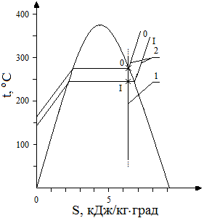

Рис.13. Схема графического моделирования работы части ЦВД до первого отбора: 1– схема графика функции t(S) – конкретизированной в общем виде графической модели работы турбины и, соответственно, части ЦВД до 1-го отбора; 2 - схемы графиков конкретизированных в общем виде функций t(S), моделирующих ТД С воды и водяного пара на границах части ЦВД до первого отбора - при давлении Р0 и РI; точка I – схема графической модели ТД С воды и водяного пара в одноименной точке на расчётной схеме ЭБ; 0-1 – схема графической модели работы части ЦВД до 1-го отбора.

Заметим, аналогично могут быть определены в СК St точки 2-го и 3-го отборов турбины. При рассмотрении части ЦВД между 1-вым и 2-рым отборами будем использовать известность точки I, при рассмотрении следующей части ЦВД – до выхода из ЦВД будем использовать известность точки II. Ниже будем считать, что точки II и III мы определили. Заметим, аналогично мы можем построить графическую модель работы ЦВД как совокупность рассмотренных её частей.

Пример 3.

Здесь и ниже следуем указаниям п.2.1 предыдущего примера. Т.к. в

данном примере нам известны все ТД параметры в точке III, далее выбираем сепаратор сепаратора пароперегревателя (СПП). Как известно, в нем осуществляются определенное ТД состояние влажного пара и его механическое разделении на сухой насыщенный и жидкую воду. Нам требуется определить ТД параметры второй - положение точки А в СК St. Параметры сухого насыщенного пара в точке 8 нам известны.

1) Рисуем схему СК St, примерно, как на рис.14.

2) Следуем правилу «всё начинается с изобар» - рисуем схему изобары при Р = РIII.

3) Обозначаем на ней известную точку III.

4) Видим на поле квадранта СК, что данная точка обозначает влажный пар - механическую смесь жидкой воды и сухого насыщенного пара.

5) Знаем, что ТД параметры первой обозначаются точкой А (см. рис.), ТД параметры второго – точкой 8.

6) Эти точки являются схемами графических моделей ТД С в одноименных точках на развёрнутой схеме ЭБ на рис.8.

7) Алгебраически, с учётом суждений «варианта 3», точки А и 8 являются графическим решением систем уравнений:

$\left\{\begin{aligned}{Т(t,S)}_{P=P_{III}}=0; \\ {Т(t_{S},S)}_{x=0}=0;\end{aligned}\right.$ (22)

$\left\{\begin{aligned}{Т(t,S)}_{P=P_{III}}=0; \\ {Т(t_{S},S)}_{x=1}=0;\end{aligned}\right.$ (23)

где х - степень сухости влажного пара; первое уравнение в системах – уравнение изобары при Р = РIII, а вторые – уравнения ТД состояния воды при температуре насыщения (tS) и при x = 0 и х = 1, соответственно.

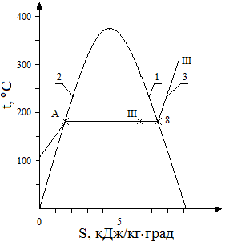

Рис.14. Схема графического моделирования ТД С в точке А: 1 - схема графика функции t (S) при температуре насыщения и х = 1; 2 – схема графика функции t (S) при температуре насыщения и х = 0; 3– схема графика ТД С воды и водяного пара при Р=РIII; точка III – параметры ТН на входе в сепаратор, точки А и 8 – параметры жидкой воды и сухого насыщенного пара на выходах из сепаратора, соответственно.

Пример 4. Далее смотрим пароперегреватель 1-ой ступени СПП. Известно, что это теплообменник поверхностного типа. В нем два ТН – греющий и нагреваемый, два ТД процесса изменения ТД состояния - первого и второго. Нам известны ТД параметры на входе каждого ТН. Требуется определить их на выходе из пароперегревателя. Делаем это так:

1) Это теплообменник. Поэтому выполняем действия, аналогичные предписанным в п.1 примера 1 с учётом его п. 2, примерно, так, как это показано на рис.15.

2) Далее в СК St, следуя правилу “всё начинается с изобар», рисуем две характерные изобары – при Р = РI и при Р = Р8 = PIII.

3) Здесь же обозначаем известные точки I и 8, обозначающие собой ТД параметры влажного пара 1-го отбора и сухого насыщенного на входе в пароперегреватель.

4) «Переносим» их в СК Qt, в места, соответствующие их положению на рисунке ТО - пароперегревателя 1-ой ступени СПП.

5) В этой же системе координат обозначаем точку 9 – температуру на

выходе из пароперегревателя нагреваемого ТН. Как известно, она должна быть на 3 – 5 градусов ниже температуры входа греющего ТН – в точке I. Последнее диктуется известными условиями технико-экономической эффективности ЭБ.

1. Соединим точки 8 и 9 прямой линией – получим математическую

модель процесса подогрева ТН в ТО.

1. «Переносим» точку 9 на графическую модель работы

рассматриваемого ТО в СК St - изобару при Р = РIII. Получаем схему графической модели перегрева пара в первой ступени пароперегревателя СПП – отрезок 8-9.

1. Инструментами алгебры точку 9 можно получить решением системы

уравнений:

$\left\{\begin{aligned}{t=Т(S)}_{P=P_{III}}; \\ t=t_{9};\end{aligned}\right.$ (11)

где первое – уравнение изобары при Р=РIII, а второе - уравнение изотермы при t = t9.

1. Знаем, что пароперегреватели СПП – ТО типа конденсатор. В них

осуществляется полная конденсация влажного пара - это их нормальный проектный режим работы. Следовательно, на выходе из него, в точке Б, должен быть конденсат – жидкая вода при температуре насыщения. С учётом изложенного, обозначим точку Б в СК St.

Отрезок изобары I-Б является ТД моделью процесса изменения ТД

состояния греющего пара в пароперегревателе – работы первой ступени СПП по греющей стороне.

1. Обозначим точку Б в СК Qt.

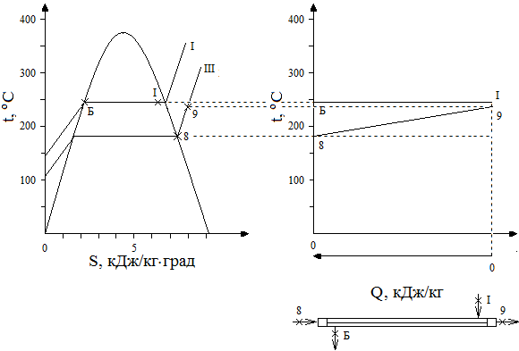

Рис.15. К определению ТД параметров точках Б и 5 пароперегревателя 1-ой ступени СПП.

1. Соединив точки I, Б отрезком прямой линии, получим схему

ТД модели процесса конденсации пара в Qt координатах.

Выполненными действиями мы определили точки Б и 9 в СК St.

Следовательно, определили все ТД параметры воды или водяного пара в них.

Замечание:

1. Рассуждая аналогично, как при определении ТД параметров в

точках 9 и Б, можно определить их в точках 10 и В на рис.8. Ниже будем считать, что мы это сделали.

1. Относительно точек IV, V, VI, VII и K на рис.8, рассуждая

аналогично как при определении ТД параметров в точке I, можем определить их и в указанных точках. Вспомним, что точку 10 в СК St мы определили в 1-вом примере. Будем считать, что параметры в указанных точках нам стали известными.

Пример 5. Смотрим ПВД 7. Попытка рассматривать его части – конденсатор и охладитель дренажа отдельно друг от друга не увенчалась успехом. Попытка же моделировать их работу – совместно, похоже, позволила справиться с поставленной задачей. А задача здесь такая – определить ТД параметры ТН в местах его входа и выхода из конденсатора и охладителя дренажа ПВД 7. А это параметры в точках, обозначенных на рис. 8 31, 32, 33 и 34 . Параметры в точках I, В – известны. В точке 4, предварительно считаем, что здесь жидкая вода при температуре насыщения. Последнее проверим нижеследующим.

1) Выполняем действия, аналогичные описанным в п. 1 с учётом п. 2 примера 1 примерно так, как это показано на рис.16. На указанном рисунке увеличен масштаб градуировки шкал температуры с целью сделать его (рисунок) удобнее для работы с ним.

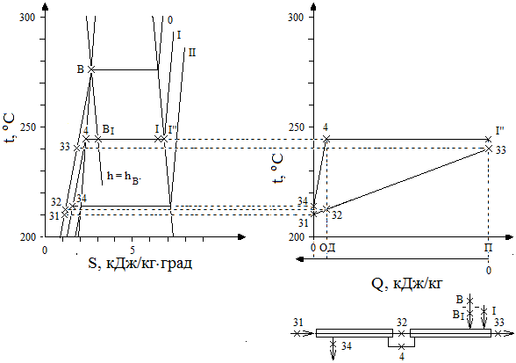

Рис. 16. Схемы ПВД 7 и графиков процессов в СК St и Qt, необходимые для определения ТД параметров ТН в местах его входа и выхода конденсатора и охладителя дренажа ПВД 7.

2) Помним: «Всё начинается с характерных изобар». В СК St рисуем схемы характерных изобар в местах входа и выхода ТН частей ПВД 7. Это изобары при давлении в характерных точках на расчетной схеме ЭБ – 0 и I.

3) Обозначаем известные точки в той же СК – точки I, В и 4.

4) Определяем параметры конденсата греющего пара второй ступени СПП в полости конденсатора ПВД 7 в районе входа в неё. Видим в СК St, что РВ>PI. Конденсат с таким давлением можно ввести в полость конденсатора ПВД 7 только через дроссельное устройство. Идеальная ТД модель работы такого устройства, как известно [3] - изоэнтальпия. Её уравнение можно представить в виде t = Т(S)h=const.. Рисуем схему графика изоэнтальпии, проходящую через точку В. Точку пересечения последней с изобарой I обозначаем ВI. Это и есть схема искомой точки на входе в полость конденсатора. Нам ясно, что указанную точку мы нашли графическим моделированием работы ПВД 7. Методами алгебры её можно найти - графическим решением системы уравнений

$\left\{\begin{aligned}{t=Т(S)}_{P=P_{I}}; \\ {t=Т(S)}_{{h=h}_{B}};\end{aligned}\right.$ (12)

Описанными действиями мы определили ТД параметры конденсата греющего пара второй ступени СПП на входе в межтрубное пространство конденсатора ПВД 7 - в зону теплообмена в нем. Видим, что в процессе дросселирования, он превратился во влажный пар, что оправдывает его использование в качестве греющего ТН в конденсаторе ПВД 7 и подтверждает правильность нашего предположения относительно его параметров на выходе из конденсатора.

5) Внимание ! Влажный пар, в частности, с параметрами в точках ВI и I, представляет собой механическую смесь сухого насыщенного пара, с параметрами в точке I” и жидкой воды на линии насыщения – с параметрами в точке 4. Считаем, что в теплопередаче в полости испарителя участвует только сухой насыщенный пар. Жидкая же вода, сохраняя параметры насыщения, смешивается с вновь образующимся конденсатом, собирается под трубным пучком конденсатора и далее поступает в охладитель дренажа ПВД 7. Перенесем точку I” из СК St в СК Qt с учетом её положения на схеме ПВД 7.

6) В СК Qt обозначим точку 33, так как нам известны её координаты: Q = QП, где QП - полное количество теплоты, полученное питательной водой в ПВД 7 и температура (t33), равная tI - , где ${∆t}_{I-33}$ определяется

условиями технико-экономической целесообразности и составляет величину [6] 3-5 градусов.

7) В СК Qt обозначим точку 31. Её координаты (Q = 0и t31) мы определили рассуждениями, аналогичными как в пунктах 5 и 6 относительно ПВД 7, выполненными относительно ПВД 6, где вместо tI мы используем tII – температуру греющего пара последнего – ТН второго отбора. Для её определения нам пришлось построить в СК St изобару при давлении второго отбора – PII.

8.) Теперь В СК Qt обозначим точку 34. Для определения её координат используем схему ПВД 7 на рис. 13 и рассуждаем, аналогично как в пунктах 5 и 6. По схеме ТО, это выход греющего ТН из ПВД 7. Здесь Q = 0 по оси абсцисс для питательной воды; t34 = t31 + (из вышеизложенного составляет величину 3-5 градусов).

9) Переносим точки 31, 33 и 34 из СК Qt в СК St. Строим графические модели работы ПВД 7: 7”-4-34 – охлаждение греющего ТН и 31-33 – подогрев питательной воды.

10) С использованием обозначенных точек построим TQ-диаграмму для ПВД 7. Положение точки 4 в СК Qt пока обозначили произвольно. Видим, что температурный напор между греющим и нагреваемым ТН на TQ-диаграмме везде положительный и на это не влияет выбранное произвольно положение точки 4 на ней, т.е., теплопередача, соответствующая построенной моделе по данному признаку может быть осуществлена практически.

11) Обозначим на TQ-диаграмме точку 32. Ясно, что её положение определяется положением точки 4.

12) Перенесем точку 32 в СК St. Далее займемся определением действительного положения точки 32 в СК St.

13) Алгебраически величина t32 (её положение в СК Qt ) может быть определена графическим решением системы уравнений

где

t31-33 – обозначение алгоритма, которым устанавливается функциональное соответствие t и Q в процессе изменения ТД состояния питательной воды в ПВД 7 от точки 31 до точки 33;

QОД – расход теплоты, получаемой питательной водой в процессе изменения её ТД состояния в охладителе дренажа - от точки 31 до точки 32. Но нам интереснее определить величину отношения ${{∆t}_{32-31}}/{{∆t}_{33-31}.}$ Его легко получить из понятного уравнения

$\frac{{∆t}_{32-31}}{{∆t}_{33-31}}=\frac{Q_{ОД}}{Q_{П}}$.

Определим правую часть последнего уравнения следующим образом.

$\frac{Q_{ОД}}{Q_{П}}=\frac{G_{0}∙∆h_{32-31}}{G_{0}∙∆h_{33-31}}=\frac{{∆h}_{32-31}}{{∆h}_{32-31}}.$ (13)

Здесь $G_{0}$-расход питательной воды;

$h_{31}$ определим как функцию h31(t31; P0), где t31 определяется как написано в п. 7) этого примера;

$h_{33}$ определим как функцию h33(t33; P0), где t33 определяется как написано в п. 6) этого примера.

Для определения искомого отношения нужно определить h32 – энтальпиюу питательной воды на выходе из охладителя дренажа ПВД 7 (см. рис.8 и 13).

Сделаем это: составим систему уравнений теплового баланса для ПВД 7 и его частей – конденсатора и охладителя дренажа:

$\left\{\begin{aligned}Q_{отд.}=Q_{пол.;} \\ Q_{отд.к}=Q_{пол.к}; \\ Q_{отд.од}=Q_{пол.од};\end{aligned}\right.$ (14)

где Q обозначает расход теплоты;

индексы «отд.» и «пол.», «отд.к» и «пол.к», «отд.од» и «пол.од» обозначают отношение расхода теплоты к теплоте, отданной и полученной в ПВД 7, в его конденсаторе и в его охладителе дренажа , соответственно. Здесь мы изменили обозначение расхода теплоты, получаемой питательной водой в ПВД 7 и его частях - было - $Q_{П}$ и $Q_{ОД}$ стало $Q_{пол.} и Q_{пол.од}$. Это сделано для удобства и единообразия используемых обозначений. С учетом, используемого здесь, идеального приближения, считаем, что КПД теплообменника и его частей равен 1.

Знаем (см. рис. 13):

$\left.\begin{aligned}Q_{пол.}=G_{0}∙{∆h}_{33-31}; \\ Q_{пол.к}=G_{0}∙{∆h}_{33-32}; \\ Q_{пол.од}=G_{0}∙{∆h}_{32-31}; \\ Q_{отд.}=G_{I}∙{∆h}_{I-34}+G_{B}∙{∆h}_{B-34}; \\ Q_{отд.к}=G_{I}∙x_{I}∙{∆h}_{I"-4}+G_{B}∙x_{B_{1}}∙{∆h}_{I"-4}; \\ Q_{отд.од}=G_{I}∙\left({1-x}_{I}\right)∙{∆h}_{4-34}+G_{B}∙\left({1-x}_{B_{I}}\right)∙{∆h}_{4-34}.\end{aligned}\right\}$ (15)

Здесь GI – расход пара первого отбора турбины;

GB – расход конденсата греющего пара из подогревателя второй ступени СПП;

∆h c индексами, например, ∆ha-b обозначает модуль разность вида ha - hb , где индексы обозначают отношение энтальпии к одноименным точкам на рис. 8 и 13.

- степень сухости пара в точках на рис. 8 и 13, одноименных с данными индексами.

Энтальпии в точках, обозначенных в выражениях (15) определяются графическим решением соответствующих систем уравнений, схемы графиков которых приводятся на рис.13.

Упростим выражения (15) использованием обозначений, приведенных в таблице 1.

Таблица 1

Обозначения для выражений (15)

|  |  |
| --- | --- |
| Обозначения | Предметы обозначения |
| X | GI |
| Y | GB |
| A | ∆hI-34 |
| B | ∆hB-34 |
| C | ∆h33-31 |
| D | xI∙∆hI”-4 |
| K |  |
| L | (1-xI)∙(∆h4-34) |
| M |  |

После их использования для упрощения указанных выражений получим их в виде:

$\left.\begin{aligned}Q_{пол.}=G_{0}∙c; \\ Q_{пол.к}=G_{0}∙{(h}_{33 }-h_{32}); \\ { Q}_{пол.од}=G_{0}∙\left(h_{32}-h_{31}\right); \\ Q_{отд.}=x∙a+y∙b; \\ Q_{отд.к}=x∙d+y∙k; \\ Q_{отд.од}=x∙l+y∙m;\end{aligned}\right\}$ (16)

Подставим последние в систему (14), получим:

$\left\{\begin{aligned}a∙x+b∙y= c∙{ G}_{0}; \\ d∙x+k∙y = G_{0}∙\left(h_{33}-h_{32}\right); \\ l∙x+m∙y=G_{0}∙\left(h_{32}-h_{31}\right);\end{aligned}\right.$ (17)

Для упрощения последней системы используем обозначения, приведенные в таблице 2.

Таблица 2

Обозначения для выражений (17)

|  |  |
| --- | --- |
| Обозначения | Предметы обозначения |
| N | h33 |
| P | h31 |

После их использования получим

$\left\{\begin{aligned}a∙x+b∙y= c∙{ G}_{0}; \\ d∙x+k∙y = {n∙G}_{0}-G_{0}∙h_{32}; \\ l∙x+m∙y=G_{0}{∙h}_{32}-p∙G_{0};\end{aligned}\right.$ (18)

Преобразуем последнюю систему следующим образом. Сложим левые и правые части последних двух уравнений, получим новое уравнение:

(d+l)∙x +(k+m)∙y = (n-p)∙G0.

Разделим его левую и правую части на (d + 1), получим его в виде:

$x+\frac{k+m}{d+l}∙y=\frac{n-p}{d+l}∙G_{0}.$ (19)

Для упрощения последнего используем обозначения, приведенные в таблице 3.

Таблица 3

Обозначения для выражения (19)

|  |  |
| --- | --- |
| Обозначения | Предметы обозначения |
| a1 |  |
| b1 |  |

Далее сделаем следующее:

1. подставим последние обозначения в (19);
2. преобразуем систему (18) заменой одного из двух последних

уравнении уравнением, полученным по вышестоящему пункту, получим систему:

$\left\{\begin{aligned}a∙x+b∙y=c∙G_{0}; \\ x=b_{1}∙G_{0}-a_{1}∙y; \\ l∙x+m∙y=G_{0}∙h_{32}-p∙G_{0};\end{aligned}\right.$ (20)

Решим данную систему уравнений методом подстановки. Подставим в первое уравнение значение х, которое нам дает второе уравнение. Запишем полученное выражение относительно у:

$y=\frac{G_{0}∙(c-a∙b_{1})}{b-a∙a_{1}}.$ (21)

Полученное значение у подставим во второе уравнение системы (20), получим:

$x=G_{0}∙\left(b_{1}-a_{1}∙\frac{c-a∙b_{1}}{b-a∙b_{1}}\right).$ (22)

Для преобразования последних двух выражений используем обозначения, приведенные в таблице 4.

Таблица 4

Обозначения для выражений (21), (22)

|  |  |
| --- | --- |
| Обозначения | Предметы обозначения |
| c1 |  |
| d1 |  |

Подставим приведенные обозначения в последние два выражения, получим

y = G0∙C1; x = G0∙d1, далее подставим последние два выражения в третье уравнение системы уравнений (20) и запишем его в виде:

$$h_{32}=l∙d_{1}+{m∙c}_{1}+p.$$

Подставим последнее в (13), получим искомое отношение, как функцию термодинамических параметров теплоносителя и рабочего тела – воды в точках на рис.13

$\frac{Q_{ОД}}{Q_{П}}=\frac{{l∙d}_{1}+{m∙c}_{1}+p-h_{31}}{h_{33}-h_{31}}.$ (23)

Использованием последнего выражения легко определить искомое отношение ${{∆t}_{32-31}}/{{∆t}_{33-31}}$ и, соответственно, долю тепловой мощности охладителя дренажа от мощности ПВД 7.

Пример 6. Смотрим ПВД 6. Это ТО. Поэтому поступаем аналогично - в той же последовательности и с аналогичным содержанием действий, как в примере 5. Задача здесь, аналогичная как в примере 5 – определить ТД параметры ТН в местах его входа и выхода частей ПВД 6. А это параметры в точках 29, 30, 35. Параметры в точках II, Б, 34 и 5– известны.

1) Выполняем действия, аналогичные предписанным в п. 5.1 пятого примера, примерно так, как это показано на рис.17. На указанном рисунке масштаб градуировки шкал температуры приняли как в пятом примере с той же целью.

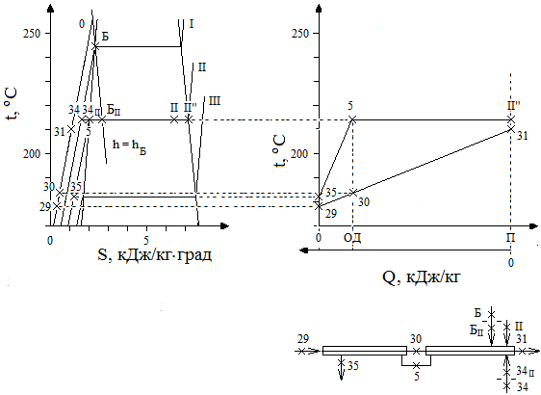

Рис.17. Схемы ПВД 6 и графиков процессов в СК St и Qt, необходимые для определения ТД параметров ТН в местах его входа и выхода конденсатора и охладителя дренажа.

2) Помним: «Всё начинается с характерных изобар». В СК St рисуем схемы всех характерных изобар во всех местах входа и выхода ТН частей ПВД 6. Это изобары при давлении в характерных точках на расчетной схеме ЭБ – 0, I и II.

3) Обозначаем известные точки в той же СК – точки II, Б, 31, 5 и 34. Отметим, на рисунке точки 5 и 3П совпадают. Разъяснеие этого будет приведено ниже.

4) Определяем параметры конденсата (точка Б) греющего пара первой ступени СПП в полости конденсатора ПВД 6 в районе входа в неё. Видим в СК St, что РБ>PII. Конденсат с таким давлением можно ввести в полость конденсатора ПВД 6 только через дроссельное устройство. Идеальная ТД модель работы такого устройства, как известно, изоэнтальпия. Используем метод графического моделирования работы ПВД 6: рисуем схему изоэнтальпии, проходящей через точку Б. Точку пересечения последней с изобарой II обозначаем БII. Это и есть искомая точка на входе в полость конденсатора. Алгебраически, эту точку можно найти графическим решением системы уравнений:

$\left\{\begin{aligned}{t=Т(S)}_{P=P_{II}}; \\ {t=Т(S)}_{{h=h}_{Б}};\end{aligned}\right.$ (24)

Описанными действиями мы определили ТД параметры конденсата греющего пара первой ступени СПП на входе в межтрубное пространство конденсатора ПВД 6 - в зону теплообмена в нем. Видим, что в процессе дросселирования, он превратился во влажный пар, что оправдывает его использование в качестве греющего ТН в конденсаторе ПВД 6.

5) Определяем параметры дренажа (конденсата), поступающего в ПВД 6 из охладителя дренажа ПВД 7 (точка 34), которые он будет иметь в полости конденсатора ПВД 6 в районе входа в неё. Видим в СК St, что Р34>PII. Дренаж (конденсат) с таким давлением можно ввести в полость конденсатора ПВД 6 только через дроссельное устройство. Идеальная ТД модель работы такого устройства, как известно, изоэнтальпия. Рисуем схему изоэнтальпии, проходящей через точку 34. Точку пересечения последней с изобарой II обозначаем 34II. Это и есть схема искомой точки на входе в полость конденсатора. Видим, что на построенной схеме она совпала с точкой 5. Т.е., ТД параметры в ней являются параметрами жидкой воды в состоянии насыщения при давлении второго отбора – давлении в полости ПВД 6. Однако, в данном случае, для определения – что мы имеем на выходе из дроссельного устройства нужно строить не схему графика процесса в нём, а график или моделировать этот процесс аналитически. Алгебраически указанную точку можно найти графическим решением системы уравнений

$\left\{\begin{aligned}{t=Т(S)}_{P=P_{II}}; \\ {t=Т(S)}_{{h=h}_{34}};\end{aligned}\right.$ (25)

Описанными действиями мы можем определить ТД параметры дренажа (конденсата), поступающего от ПВД 7, на входе в межтрубное пространство конденсатора ПВД 6 - в зону теплообмена в нем и можем определить его агрегатное состояние, что важно для определения в какой части ПВД 6 он будет передавать теплоту питательной воде. На схемах графиков на рис.14 видим, что в процессе дросселирования, он остаётся жидкой водой, что не оправдывает его использование в качестве греющего ТН в конденсаторе ПВД 6. Однако, «опасная» близость параметров в точке 32II к параметрам ТД состояния влажного пара является основанием, чтобы оставить этот вопрос открытым до его, например, графического решения.

6) Внимание ! Влажный пар, в частности, с параметрами в точках БII и II, представляет собой механическую смесь сухого насыщенного пара, с параметрами в точке II” и жидкой воды на линии насыщения – с параметрами в точке 5. Считаем, что в теплопередаче в полости испарителя участвует только сухой насыщенный пар. Жидкая же вода, сохраняя параметры насыщения, смешивается с вновь образующимся конденсатом, собирается под трубным пучком конденсатора и далее поступает в охладитель дренажа ПВД 6. Перенесем точку II” из СК St в СК Qt с учетом её положения на схеме ПВД 6.

7) В СК Qt обозначим известную точку 31

8) Там же обозначим точку 29. Её координаты (Q = 0и t29) мы определили рассуждениями, аналогичными как в п. 5 и 6, с той разницей, что вместо tI здесь мы используем tIII – температуру греющего пара ПВД 6 – ТН 3-го отбора. Для её определения нам пришлось построить в СК St изобару при давлении 3-го отбора – PIII.

9) Теперь В СК Qt обозначим точку 35. Для определения её координат используем схему ПВД 6 на рис. 14 и рассуждаем, аналогично как в п. 5 и 6. По схеме ТО, это выход греющего ТН из ПВД 6. Здесь Q = 0 (на оси абсцисс для питательной воды); t35 = t29 + (из вышеизложенного составляет величину 3-5 градусов).

10) Переносим точки 29 и 35 из СК Qt в СК St.

11) Определим графические модели работы ПВД 6: II”-5-35 – охлаждение греющего ТН, 29-31 – подогрев питательной воды.

12) С использованием обозначенных точек построим известную TQ-диаграмму для ПВД 6. Положение точки 5 в СК Qt пока обозначили произвольно. Видим, что температурный напор между греющим и нагреваемым ТН на TQ-диаграмме везде положительный и на это не влияет выбранное произвольно положение точки 5 на ней, т.е., теплопередача, соответствующая построенной моделе по данному признаку может быть осуществлена практически.

13) Обозначим на TQ-диаграмме точку 30. Ясно, что её положение определяется положением точки 5.

14) Нам понятно, что величина t30 (её положение в СК Qt ) может быть определена графическим решением системы уравнений

$\left\{\begin{aligned}{t=t}_{29-31}\left(Q\right); \\ Q=Q_{ОД};\end{aligned}\right.$ (26)

где

t29-31 – знак алгоритма, которым устанавливается функциональное соответствие t и Q в процессе изменения ТД состояния питательной воды в ПВД 6 от точки 29 до точки 31;

QОД – расход теплоты, получаемой питательной водой в процессе изменения её ТД состояния в охладителе дренажа - от точки 29 до точки 30. Нам понятно, что, зная отношение QОД/QП , мы легко найдем t30  и наоборот, так как одно определяет другое. Определим указанные отношение и температуру аналогично их определению относительно ПВД 7. Сравним схему ПВД 6 на рис. 14 и схему ПВД 7 на рис. 13.Видим, что первая отличается от второй тем, что в качестве греющего теплоносителя используется на один поток (G34) больше, чем в ПВД 7. Но величина этого потока нам известна – мы её определили в предыдущем примере:

G34 = GI + GB = x + y = G0∙(d1 + c1).

C учетом изложенного, параметры теплоносителя в точке 30 могут быть определены аналогично, как в предыдущем примере были определены параметры в точке 32, равно как величина отношения QОД/QП.

Пример 7. Вообще-то, чтобы построить (нарисовать) в СК St схему графической модели работы ЭБ и решить задачи указанные в начале данного учебного пособия, нужно построить схемы графических ТД моделей всего ТТО ЭБ. Но, как показали, представленные выше примеры, это достаточно большая (громоздкая) задача. Здесь и сейчас мы сузим поставленную выше задачу – построим часть указанной схемы. Она приводится на рис. 18. Строили её так:

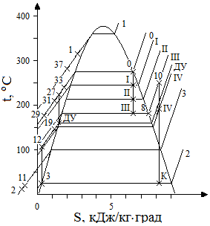

Рис. 18. Часть схемы графической ТД модели работы ЭБ в состоянии «работа на номинальном уровне мощности».

1. Использовали результаты, полученные нами по предписаниям блоков 1

– 6 блок схемы на рис. 1.

1. Использовали результаты, полученные нами по предписанию блока 7

данной блок схемы.

1. В результате указанных действий мы получили и

обозначили в СК St схемы графических моделей точек: 0, 2, 3, 7, 8, ДУ, они, в соответствии с блоком 6, нами определены и представлен на рис. 7. На рисунках 12, 13, 15 – 17 представлены, определенные нами схемы графических моделей точек 10, К, 3, 2, 11, I, II, III, 9, 29 – 33 и термодинамических процессов: 10-К – в ЦНД турбины, К-3 и 2-11 – в конденсаторе по паровой стороне и по стороне охлаждающего теплоносителя, соответственно, 0 – III – процесс в ЦВД, 8-9-10 – процессы в пароперегревателях СПП по стороне рабочего тела, 29-30-31 и 31-32-33 – процессы в ПВД 6 и 7, соответственно, по стороне питательной воды.

3) Схему графической модели точки IV получили как точку пересечения схемы графической модели работы ЦСД турбины и схемы изобары Р = PIV.

4) Далее аналогично построили процессы в конденсатном насосе - 2-12, в ПНД по конденсатной стороне и ДУ - 12-ДУ, в питательном насосе - ДУ-27, в ПВД по питательной воде - 27-33 и в парогенераторе - 33-0.

11) Далее построили графическую модель работы реактора 37-1 и парогенератора по греющей стороне 1-37.

12) Об используемых приемах при схематическом графическом ТД моделировании работы ТТО ЭБ и ЭБ, в целом.

Прием 1. Мы изменили масштаб по энтропии построения схем графиков ТД процессов в области СК St докритической воды, не изменяя градуировку осей СК [3] . Графически это привело к тому, что схемы графиков изобар в этой области приподнялись и раздвинулись. Так мы получили «наглядность». Например, на рис.17 мы видим модель процесса подогрева воды в ПВД 6 - 29-31. На рис.18 – модель работы питательного насоса - ДУ-27.

Это привело ещё и к тому, что:

- ТД параметры, соответствующие точкам в СК St в области докритической воды, приведенные на оси абсцисс, не соответствуют действительным. Действительными здесь мы называем те, которые могут быть получены для данной точки или ТД процесса их графическим моделированием при использовании опубликованных таблиц, например, [5].

- Схема графика дросселирования в этой области не соответствует графику дросселирования в области докритической воды. Как известно, последний имеет вид, близкий к виду точки.

- Некоторые схемы графиков ТД процессов нельзя изобраз+ить в последовательности их осуществления в составе расчётной схемы ЭБ. Например, процессов 29-31 и ДУ-27 на рис.18.

Приём 2: схему изоэнтальпии в области докритической воды мы рисуем горизонтальным отрезком. Этим показываем, что температура воды в данном случае, практически, не изменяется.

Прием 3: используя прием 1, мы должны знать о возможности «накладки» ТД процессов друг на друга в области докритической воды и определять последовательность ТД процессов в ней с помощью расчётной схемы ЭБ или его части.

**8.4.7. Заключение по действиям, предусмотренным блоком 7.**

Для определения ТД параметров ТН или РТ в любой точке расчётной схемы ЭБ на их входе-выходе смежного ТТО мы используем схему графической модели ТД состояния воды и водяного пара в области значений $tϵ[0;450] ℃$, S $ϵ[0;10]$ кДж/кг.град. и схемы графических ТД моделей работы ТТО – в общем виде, конкретизированные в общем виде и конкретные, последние мы называем просто схемами графических моделей работы ТТО. Графические модели работы ТТО приводятся в литературе [5] как в табличном так и в графическом виде. Их схемами мы называем их приблизительное изображение. Построить схему графической модели работы ЭБ – достаточно трудоёмкая задача и схема получается трудной для её понимания и анализа. Представляется полезным уметь делать схематическое графическое моделирование работы любого ТТО в составе ЭБ, как показано в примерах1 – 6. Нужно уметь разделять ЭБ на отдельные ТТО для анализа их работы как мы это сделали в примерах 1 – 6 и объединять их в ЭБ для анализа их совместной работы, как это сделано выше. Каждое ТТО нужно понимать и уметь анализировать его работу (и то и другое) в составе ЭБ.

1. Описание блока 8 блок-схемы термодинамического

моделированияработы ЭБ – «если схема ЭБ представляется

работоспособной»

Чтобы ответить на этот вопрос, нужно определить или она является таковой или нет. Для этого нужно знать расчетную схему ЭБ и схему графической модели его работы. Похоже, достаточно знать не всю схему графической модели работы ЭБ, а схемы графических моделей работы его отдельного ТТО, групп взаимозависимого ТТО в составе ЭБ. Посмотрим на наших примерах. Смотрим 5-тый пример. Известно, чтобы осуществлять течение конденсата греющего ТН второй ступени СПП в конденсатор ПВД 7, нужно осуществлять его дросселирование - процесс В-ВI и одновременно сохранять уровень конденсата во второй ступени пароперегревателя СПП. Эти две задачи можно решать регулирующим вентилем, но тогда в нем будет парообразование, что следует из рис. 5. Заметим, известно ТД С – «перегретая жидкость», если его осуществлять в условиях рассматриваемого дросселирования, тогда в вентиле будет осуществляться однофазное течение. Но мы такое течение здесь не рассматриваем. Мы не знаем, как его надёжно осуществлять Парообразование в регулирующем вентиле опасно для него его эрозионным износом, отложениями солей и гидродинамической неустойчивостью работы. Из написанного следует, что в схему на рис.5 и, соответственно, в расчётную схему ЭБ нужно включить регулирующий вентиль в трубопровод, соединяющий обсуждаемое здесь ТТО. Характеристики указанной схемы – схемы переноса конденсата из пароперегревателя второй ступени СПП могут быть существенно улучшены использованием схемы, изображенной на рис.19, где для избежания парообразования в регулирующем вентиле в схему включают дросселирующее устройство, последнее размещают в непосредственной близости от конденсатора или изготавливают в его составе, вентиль и конденсатор вместе с дросселирующим устройством размещают под уровнем конденсата в пароперегревателе СПП, подобно тому как размещают питательный насос относительно деаэратора.

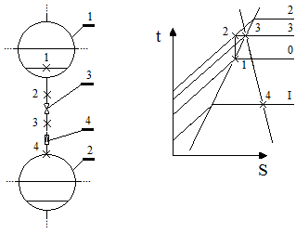

Рис. 19. К вопросу о работоспособности второй ступени пароперегревателя

СПП: 1 – вторая ступень пароперегревателя СПП; 2 – конденсатор

ПВД 7; 3 – регулятор уровня второй ступени пароперегревателя

СПП; 4 – лросселирующее устройство.

На рисунке 1-2 изоэнтропийный процесс в опускной трубе пароперегревателя второй ступени СПП, который сопровождается ростом давления конденсата в ней за счёт его углубления относительно уровня конденсата в пароперегревателе. Процессы 2-3 и 3-4 – процессы дросселирования конденсата в регуляторе уровня и в дросселирующем устройстве пароперегревателя. Видим, таким образом можно избежать парообразование в регуляторе уровня.

С учётом изложенного, работоспособной будем считать схему переноса конденсата, изображенную на рис.19. Последняя должна быть включена в расчётную схему ЭБ на рис.8.

Аналогичный анализ схем переноса конденсата должен быть выполнен для всех названных схем в составе расчетной схемы ЭБ где начальная – на выходе из ТТО, температура равна температуре насыщения. К ним относятся схемы переноса конденсата:

- из конденсатора турбины на вход в ПНД;

- из сепаратора и пароперегревателя первой ступени СПП в ПВД 5 и ПВД 6, соответственно и др. При анализе на предмет работоспособности расчетной схемы ЭБ студент должен использовать знания, полученные в процессе своей учебы по специальности «атомная энергетика».

1. Описание блока 9 блок-схемы термодинамического

моделированияработы ЭБ – «строится график работы ЭБ»

Выше мы занимались строительством схем графиков работы ТТО ЭБ на схемах СК St и Qt. Нашей задачей было понять работу и взаимодействие ТТО ЭБ в заданном С, используя для этого схемы графических моделей процессов изменения ТД С ТН и (или) РТ в схемах указанных СК, научиться использовать для этого метод графического моделирования работы ТТО. При этом нас не слишком интересовали вопросы точности определения ТД параметров ТН и (или) РТ. Будем учитывать следующее:

1. Схемы графиков хороши тем, что на них можно различать ТД процессы в области воды при докритических параметрах, но в ущерб точности полученных значений и даже с изменением геометрии кривых – моделей ТД процессов и их последовательности (см. блок 7).

2. Графики, представляющие функциональную зависимость ТД параметров воды и водяного пара – та база, на которой проектируются отечественные энергоустановки, использующие воду в качестве ТН или РТ, они точны, с их использованием мы можем получить точные результаты с поправкой только на идеальное приближение, но с их использованием мы теряем наглядность – различимость графических моделей процессов в области воды с докритическими параметрами.

3. Совместное использование того и другого позволяет обеспечивать наглядность и точность графического моделирования.

Результатом выполнения данного блока должны быть графические модели, соответствующие их схемам на рис. 12 - 18. Отметим понятное: схемы графиков (изобар, изоэнтальпий) и графики (изобар, изоэнтальпий), первые в схемах СК St, а вторые в одноименных СК – разные кривые, если иметь в виду их использование для точного определения ТД параметров.

11. Описание блока 10 блок-схемы термодинамического

моделирования работы ЭБ – «если схема ЭБ работоспособна»

Здесь подтверждается правильность заключения о работоспособности ЭБ, сделанное при выполнении блока 8, но с использованием графических моделей работы ТТО.

Список использованной литературы

1. В.В.Фисенко, И.А.Ивахненко, В.Е.Черемин, Методические указания к

проведению деловых игр № 3-6 по курсу «Эксплуатация АЭС», Одесса, ОПИ, 1989.

1. Трояновский Б.М. и др. Паровые и газовые турбины атомных

электростанций. –М.: Энергоатомиздат. – 1985. -255 с.

1. Ивахненко И.А., Ивахненко Т.Н., Учебное пособие по дисциплин

«Оперативное управление энергоблоком АЭС. Одесса: ОНПУ, 2012.-23 с. Рег. № в журнале учета НП04429 15.03.2012.

1. Вавилов В.В. и др. Задачи по математике. Алгебра. – : Наука, 1987.
2. М.П. Вукалович, С.Л. Ривкин, А.А. Александров, Таблицы

теплофизических свойств воды и водяного пара, Издательство Стандартов, М. – 1969.

1. Тепловые и атомные электрические станции. Справочник. Книга 3. М.

Энергоатомиздат 1989.